PKM SMP NEGERI 12 PADANG DALAM PENERAPAN MEDIA PEMBELAJARAN AUDIO VISUAL PADA KETERAMPILAN MENULIS TEKS BERITA
DI ERA PANDEMI

Titiek Fujita Yusandra*, Rina Sartika, Ria Satini
Pendidikan Bahasa dan Sastra Indonesia STKIP PGRI Sumbar
*Email: titiek@stkip-pgri-sumbar.go.id
acicatika@rocketmail.com
riasatini18@gmail.com

Abstrak - Media audio visual adalah perantara atau peraga yang digunakan oleh guru dalam kegiatan belajar mengajar yang pengunaan materi penyerapannya melalui pandangan (gambar) dan pendengaran (suara). Dengan adanya media pembelajaran audio visual pada keterampilan menulis teks berita dapat membuat siswa lebih tertarik dan bersemangat dalam belajar. Berita adalah laporan peristiwa yang dimuat atau disiarkan di media massa berupa fakta atau gagasan, terdiri dari unsur 5W+1H, dan mengandung nilai-nilai berita atau nilai-nilai jurnalistik. Berita adalah informasi baru tentang kejadian yang baru, penting, dan bermakna (signifikan), yang berpengaruh pada para pendengarnya serta relevan dan layak dinikmati oleh pembaca. Untuk mendukung terciptanya profesionalisme guru dalam menciptakan pembelajaran yang efektif diadakan Program Kemitraan Masyarakat (PKM). PKM tersebut dilakukan dengan cara membimbing dan memberikan pelatihan pada guru di SMP Negeri 12 Padang agar dapat menggunakan media-media pembelajaran bervariasi. Penggunaan media pembelajaran ini dapat membantu siswa untuk lebih semangat dalam proses pembelajaran pada materi teks berita. Sebagai media pembelajaran baru, yang inovatif, penggunaan Media pembelajaran ini menjadi daya tarik tersendiri bagi siswa. Siswa tidak lagi memperoleh materi tentang teks berita dengan pemaparan teori yang panjang lebar, tetapi guru langsung memberikan pembelajaran dengam Media pembelajaran yang menarik.
Kata kunci: Media Pembelajaran, Audio Visual, Teks Berita

PKM SMP NEGERI 12 PADANG IN THE APPLICATION OF AUDIO VISUAL LEARNING MEDIA ON NEWS TEXT WRITING SKILLS
IN THE PANDEMIC AGE

Titiek Fujita Yusandra*, Rina Sartika, Ria Satini
Pendidikan Bahasa dan Sastra Indonesia STKIP PGRI Sumbar
*Email: titiek@stkip-pgri-sumbar.go.id
acicatika@rocketmail.com
riasatini18@gmail.com

Abstract - Audio visual media is an intermediary or visual aid used by teachers in teaching and learning activities that use absorption material through sight (image) and hearing (sound). With the audio-visual learning media on news text writing skills, it can make students more interested and enthusiastic in learning. News is an event report published or broadcast in the mass media in the form of facts or ideas, consisting of 5W+1H elements, and containing news values ​​or journalistic values. News is new information about events that are new, important, and meaningful (significant), which affect the listeners and are relevant and worthy of being enjoyed by readers. To support the creation of teacher professionalism in creating effective learning, a Community Partnership Program (PKM) is held. The PKM is carried out by guiding and providing training to teachers at SMP Negeri 12 Padang so that they can use various learning media. The use of this learning media can help students to be more enthusiastic in the learning process on news text material. As a new, innovative learning media, the use of this learning media is a special attraction for students. Students no longer get material about news texts with extensive theoretical explanations, but the teacher immediately provides learning with interesting learning media.
Keywords: Learning Media, Audio Visual, News Text

LATAR BELAKANG
Dalam pembelajaran bahasa Indonesia secara umum diarahkan untuk meningkatkan kemampuan berkomunikasi para siswa. Dengan adanya kemampuan berkomunikasi, siswa mampu menggunakan bahasa Indonesia dengan baik dan benar, baik secara lisan maupun tulisan. Dalam proses pembelajaran perlunya perhatian guru untuk memotivasi siswa dalam proses pembelajaran, agar siswa untuk lebih semangat dalam proses pembelajaran. Terutama di masa pandemi saat ini, yang mana proses pembelajaran dilaksanakan tidak sepenuhnya tatap muka langsung. Maka guru harus mampu memberikan variasi dalam penggunaan media pembelajaran. Jika seorang guru yang akan mengajar tidak memiliki media pembelajaran yang inovatif untuk diajarkan, tentu guru tersebut akan bingung dan kehabisan bahan dalam mengajar. Tetapi sebaliknya, jika sebelum mengajar mempersiapkan media pembelajaran yang inovatif dan berkarakter serta bahan pembelajaran yang menarik dan sesuai, maka situasi pembelajaran akan berjalan lancar dan pembelajaran tidak akan monoton. Murid dapat menjadikan bahan ajar dan lembaran kerja sebagai sumber utamanya selain informasi langsung dari gurunya. Jadi, di samping merencanakan pengajaran keterampilan bahasa dan sastra Indonesia, seorang guru bahasa Indonesia ataupun guru kelas harus mampu memilih, merencanakan, membuat, dan menyajikan media pembelajaran yang inovatif.
Dalam hal ini guru perlu menyediakan media dan pembelajaran untuk menunjang berbagai materi, seperti pembelajaran teks berita agar siswa mampu menulis berita dengan benar dan sesuai dengan unsur-unsur dalam berita. Romli (2014:10) menyatakan terdapat unsur-unsur dalam berita yang dikenal dengan 5W+1H, meliputi: What (apa yang terjadi?), Where (dimana hal itu terjadi?), When (kapan peristiwa itu terjadi?), Who (siapa yang terlibat dalam kejadian itu?), Why (kenapa hal itu terjadi?), How (bagaimana peristiwa itu terjadi?). Pembelajaran menulis juga salah satu pembelajaran yang diperlukan setiap jenjang pendidikan baik formal maupun nonformal, karena orang yang menguasai keterampilan menulis pasti akan memiliki wawasan yang tinggi daripada orang yang tidak mempunyai keterampilan menulis. Menulis memerlukan keterampilan untuk menuangkan ide pikiran ke dalam bentuk tulisan. Seseorang yang memiliki keterampilan menulis akan mudah memahami isi dan makna yang terkandung dalam bacaan, yang tersurat.
Menurut Marshall (dalam Harjanto, 2000:246) media adalah suatu ekstensi manusia yang memungkinkannya mempengaruhi orang lain yang tidak mengadakan kontak langsung dengan dia. Media Audio Visual berasal dari kata media yang berarti bentuk perantara yang digunakan oleh manusia untuk menyampaikan atau menyebar ide, gagasan, atau pendapat sehingga ide, pendapat, atau gagasan yang dikemukakan itu sampai kepada penerima yang dituju (Arsyad, 2005:4). Media Audio Visual yaitu jenis media yang selain mengandung unsur suara juga mengandung unsur gambar yang dilihat, seperti rekaman video, berbagai ukuran film, slide suara, dan lain sebagainya. Kemampuan media ini dianggap lebih baik dan menarik, sebab mengandung kedua unsur jenis media yang pertama dan kedua (Sanjaya, 2011:211).
Pembelajaran menulis teks berita dengan media pembelajaran audio visual yang diterapkan lebih memudahkan siswa dalam memahami materi dan mengerjakan tugas menulis teks berita, karena kehadiran media pembelajaran audio visual ini menjadi lebih menarik. Para siswa akan lebih cepat menyerap materi pembelajaran serta memunculkan ide untuk menulis teks berita, karena pembelajaran dengan memanfaatkan media pembelajaran audio visual akan lebih baik dibandingkan dengan tidak menggunakan media atau hanya mendengarkan guru bercerita di depan kelas, sehingga tujuan pembelajaran akan tercapai dengan maksimal.
Proses kegiatan pembelajaran menulis berita tidak harus dilakukan di ruangan khusus, tetapi cukup dengan memberikan stimulus atau rangsangan untuk memancing ide menulis. Yang terpenting adalah menggunakan media pembelejaran menarik dengan jelas yang mampu menimbulkan ide untuk menulis. Media ini sangat tepat digunakan untuk memotivasi siswa dalam menulis teks berita.

METODE PELAKSANAAN
Kegiatan pengabdian merupakan pemberian pelatihan kepada masyarakat dalam rangka peningkatan pengetahuan dan keterampilan. Dalam hal ini pengabdian akan dilaksanakan terhadap guru. Pengabdian dilaksanakan bermaksud untuk memberikan variasi dalam pembelajaran keterampilan menulis teks laporan percobaan. Guru dalam mengajarkan materi teks berita tidak lagi terfokus pada satu cara yang menyebabkan guru kurang termotivasi untuk menulis dan tujuan pembelajaran tidak tercapai. Untuk pencapaian tujuan pembelajaran ini maka, rancangan yang di pandang sesuai untuk diterapkan dalam pembelajaran adalah penggunaan media-media dan teknik pembelajaran berbasis karakter.
Tahapan Pelaksanaan Kegiatan
Kegiatan ini akan dilakukan selama tiga puluh dua dengan beberapa kali pertemuan pada sekolah. Adapun tahap-tahap pelaksanaan adalah sebagai berikut;
- Empat kali pertemuan pertama penetapan materi tentang teks berita.
- Pertemuan berikutnya menyediakan media-media pembelajaran dari beberapa tema yang diharapkan dapat membentuk karakter dan perubahan prilaku. Media pembelajaran akan dikemas dalam bentuk audio visual.
- Penyusunan media pembelajaran audio visual menulis teks berita disesuaikan dengan beberapa tema yang sudah disediakan. Media-media pembelajaran yang disediakan dapat membantu siswa untuk berlatih menulis teks berita.
- Guru dapat menggunakan media pembelajaran audio visual yang sudah dirancang sedemikian rupa dan didampingi dengan petunjuk pembelajaran, khususnya untuk materi menulis teks berita.

HASIL DAN PEMBAHASAN
Kemajuan teknologi pada saat ini berpengaruh terhadap proses pembalelajaran di sekolah juga.
Selanjutnya Arsyad (2017, hlm. 143- 144) mengemukakan bahwa langkah-langkah
pembelajaran dengan media audio visual adalah sebagai berikut:
- Mempersiapkan diri Pada tahap ini guru mempersiapkan diri dengan cara
memeriksa dan menentukan apa yang akan digunakan untuk membangkitkan minat perhatian dan memotivai peserta didik sehingga dapat membantu peserta
didik untuk memahami materi yang akan disamapikan.
- Membangkitkan kesiapan peserta didik Peserta didik dituntun untuk memiliki kesiapan untuk mendengar dan memperhatikan dengan mem-berikan petanyaan-pertnayaan.
- Mendengarkan dan melihat materi Guru menuntun peserta didik untuk
menjalani pengalaman mendengar dan melihat dalam waktu yang tepat
sehingga materi dapaat diserap.
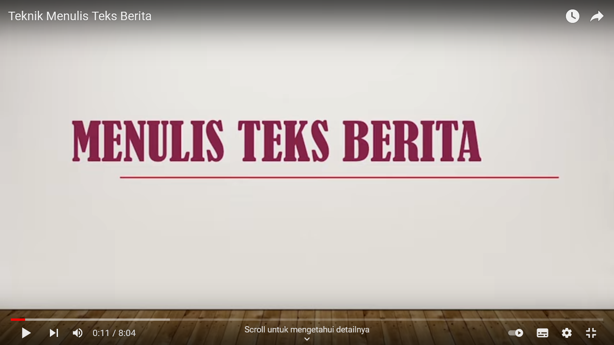

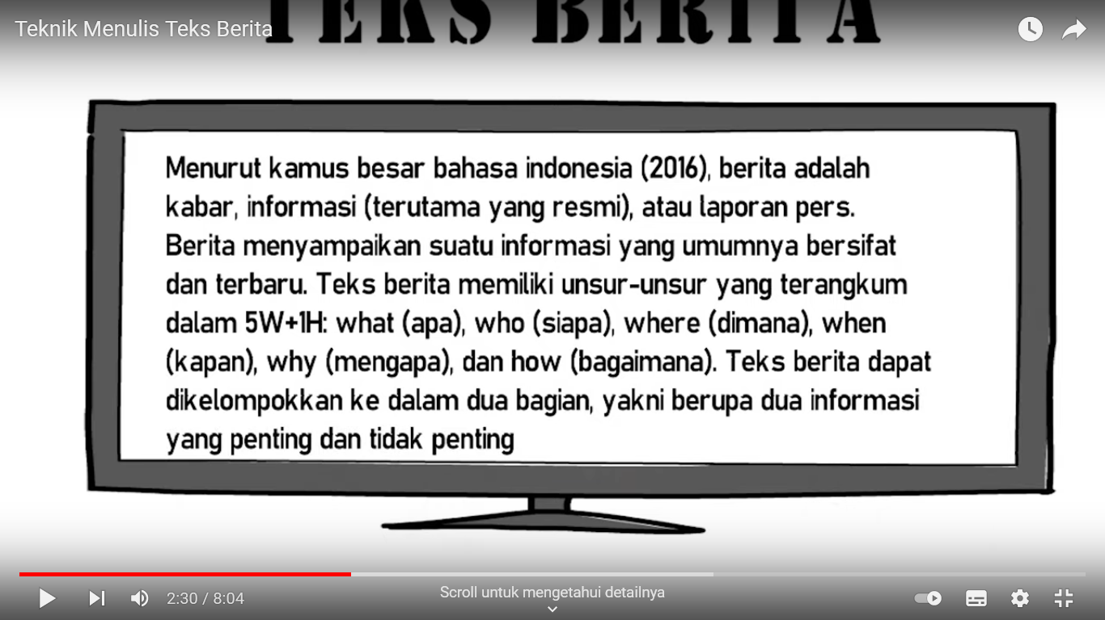
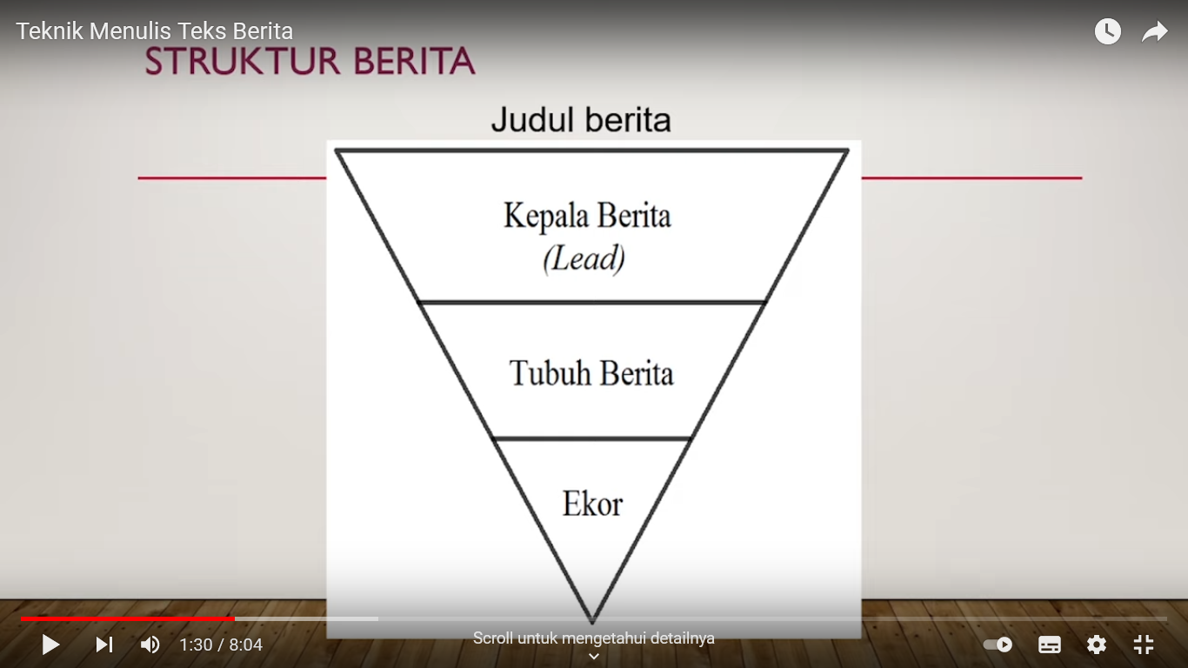
- Diskusi Guru bersama peserta didik mendiskusikan materi yang telah
ditayangkan.

KESIMPULAN DAN SARAN
Kegiatan pengabdian masyarakat ini dilakukan untuk memberikan pengetahuan dan motivasi kepada guru bahwa pentingnya sebagai seorang guru atau pendidik untuk membuat media dalam meningkatkan hasil belajar siswa. Kegiatan pengabdian ini ditukukan untuk membantu guru menyampaikan materi secara praktis dan mudah dipahami siswa. Pengabdian masyarakat ini ditujukan kepada guru SMP Negeri 12 Padang dengan tujuan agar lebih memudahkan guru dalam pembelajaran menulis teks berita.
Berdasarkan simpulan tersebut adapun saran yang dapat diberikan ialah sebagai berikut. Guru hendaknya memanfaatkan media yang menarik agar pembelajaran lebih menarik perhatian siswa.
Pemilihan media pembelajaran yang menarik oleh guru akan memudahkan guru membelajarkan kembali kepada siswa suatu materi pembelajaran karena sudah disusun sesuai dengan karakter siswa yang dihadapi.

DAFTAR PUSTAKA
Arsyad, Azhar. 2005. Media Pembelajaran. Jakarta: PT. Raja Grafindo Pers
Harjanto. 2000. Perencanaan Pengajaran. Jakarta: Rineka Cipta.
Romli, Asep Syamsul. M. 2018. Jurnalistik Online: Panduan Mengelola Media Online. Bandung: Nuansa Cendekia.
Sanjaya, Wina. 2011. Perecanaan dan Desain Sistem Pembelajaran. Jakarta: Kencana.

